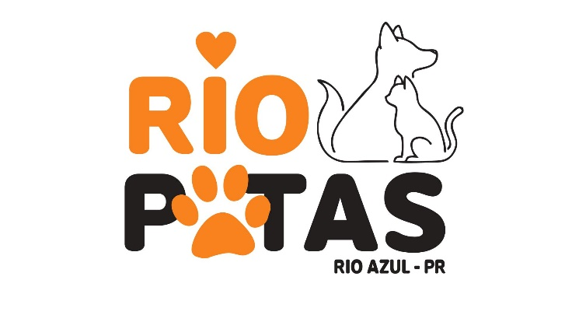

PROJETO PROTETOR MIRIM 2022

Equipe proponente e organizadora:

Secretaria Municipal de Agricultura e Meio Ambiente de Rio Azul

Secretaria Municipal de Educação de Rio Azul

Protetores do Projeto Rio Patas

Rio Azul – Outubro de 2022

PREFÁCIO

O projeto Protetor Mirim ocorrerá durante a Semana de Conscientização sobre o abandono de animais de 03 à 07 de outubro de 2022, no Município de Rio Azul, idealizado pelos protetores do Projeto Rio Patas, tendo como objetivos: despertar nas crianças senso crítico quanto às questões voltadas à prevenção de Zoonoses, promover o Bem Estar Animal e orientar a Guarda Responsável de animais domésticos de companhia, desta forma, transformando os alunos em multiplicadores do conhecimento em suas comunidades.

“O grau de civilização de determinada sociedade pode ser medido pela forma como esta trata os seus animais”. (Mahatma Gandhi). ¨

TÍTULO
Projeto “Protetor Miriam” no município de Rio Azul para os alunos do 5° ano do Ensino Fundamental no ano de 2022.

INTRODUÇÃO
Campanhas informativas para a população, que abordem temas de guarda responsável e educação em saúde, são de igual importância para reduzir crimes ambientais, reprodução indesejada, riscos de mordeduras, acidentes de trânsito, contaminação ambiental (pela eliminação de fezes e animais mortos), bem como a orientação para o correto acondicionamento do lixo orgânico a fim de diminuir a fonte de alimentação de cães na rua. Somente com atividades de ação e educação em saúde ambiental ocorrendo de maneira articulada e simultânea pode-se alcançar sucesso no controle populacional de cães, assegurando assim uma melhor qualidade de vida tanto para o ser humano quanto para os animais (BIONDO, 2007). Os Programas com a finalidade de controle populacional deverão ter por base a Educação em Saúde e Guarda Responsável, e não apenas o fluxo de esterilizações (CFMV, 2010).

JUSTIFICATIVA
No Município de Rio Azul há uma grande concentração de cães vagando pelas ruas, com ocorrência de mordeduras, maus-tratos e disseminação de zoonoses. Em face desta situação, procura-se amenizar o problema através de trabalhos de Educação Ambiental, buscando conscientizar a comunidade a respeito de guarda responsável, visto que a grande maioria destes animais possui responsável, e estes precisam ter consciência de sua responsabilidade com estes animais.
Em decorrência desta situação, o Projeto Rio Patas, juntamente com a Prefeitura Municipal de Rio Azul, através das secretarias de Agricultura e Meio Ambiente e de Educação e de Saúde, vêm desenvolvendo ações que visam diminuir o número de cães nas ruas, tais como esterilizações e atividades de Educação voltadas à guarda responsável e zoonoses. Parte-se do princípio que Educação em Saúde é a mais importante medida, a longo prazo, para diminuir a quantidade de cães nas ruas. Baseado nessas informações propõe-se a implantação de um projeto intitulado “Protetor Mirim” na Rede Municipal de Ensino de Rio Azul.

OBJETIVOS
Despertar nas crianças senso crítico quanto às questões voltadas à prevenção de Zoonoses, promoção de bem-estar animal e orientação na Guarda Responsável de animais domésticos de companhia. Transformar alunos em multiplicadores do conhecimento adquirido com o projeto, tornando-os ‘Protetores Mirins” em suas comunidades.

PÚBLICO ALVO
Alunos e respectivos professores da Rede Municipal de Educação, dos 5º anos do ensino fundamental de escolas da rede pública de ensino do Município de Rio Azul.

MATERIAIS E MÉTODOS
O projeto será dividido nas seguintes etapas:

- Durante a Semana de Conscientização sobre o abandono de animais que ocorrerá de 03 a 07 de outubro de 2022, serão percorridas todas as Escolas da Rede Municipal de Ensino para entrega da cartilha criada pela SEDEST Secretaria do Desenvolvimento Sustentável e do Turismo com os temas relacionados à guarda responsável, bem-estar animal e zoonoses e a divulgação do Projeto “Protetor Mirim”.

2. Servidores públicos e protetores do Rio Patas, farão a entrega da Cartilha orientativa juntamente com a presença in loco de alguns filhotes, levando de forma lúdica e divertida, a mensagem sobre a importância e valorização da causa animal.

3. A melhor maneira de trabalhar o tema será definida pelos professores envolvidos no projeto. O Projeto Protetor Mirim terá regulamento próprio, que conterá as regras gerais para participação.

4. Os alunos do 5º ano da Rede Municipal de Ensino, deverão elaborar uma redação com o título: “Abandonar o seu animal não é nada legal”

5. As escolas devem selecionar a melhor redação de cada turma do 5º ano;

6. As redações selecionadas de todos as Escolas da Rede Municipal de Ensino, serão avaliadas por um comitê definido no regulamento do Projeto, que definirá o 1º, 2º e 3º lugar.

7. No dia da premiação, os alunos cujas redaçõess foram selecionados de todas as Escolas da Rede Municipal de Ensino, receberão o Certificado de Protetor Mirim”.

